Тема урока: «Вода-вещество привычное и необычное»

Цели урока:
- обобщить знания учащихся о воде как самом распространенном веществе на Земле;
- расширить представления о ее свойствах, роли в природе и значении в жизни человека;
- познакомить со способом очистки воды;
- способствовать пониманию необходимости бережно относиться к водным ресурсам;
- развивать умения самостоятельно работать с дополнительной литературой.
Оборудование: глобус, слайды, лабораторные принадлежности, чистая вода, НСl, NaOH, индикаторы.

Ход урока
- Организационный момент
- Изучение нового материала.

Учитель. Сегодня объектом нашего изучения будет вода – Н₂О. В мире не существует ни одного образованного человека, которому не была известна эта химическая формула. Вода – редчайшее по своим свойствам, удивительное и загадочное вещество.
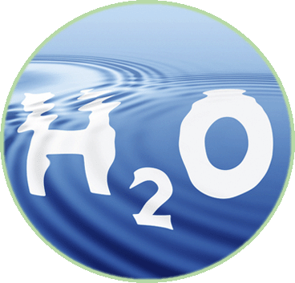
Н₂О образован двумя атомами водорода, присоединенных к атому кислорода. Вот ее «портрет»:

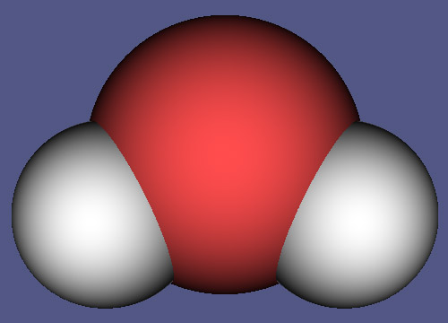

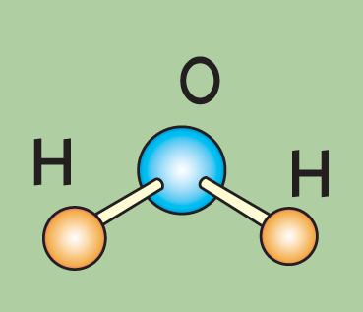
Вода – такое вещество на Земле, которое может находиться в трех агрегатных состояниях. Каких?
Учащиеся. Твердом, жидком и газообразном.
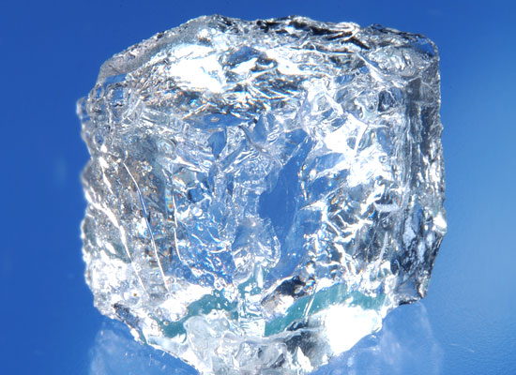

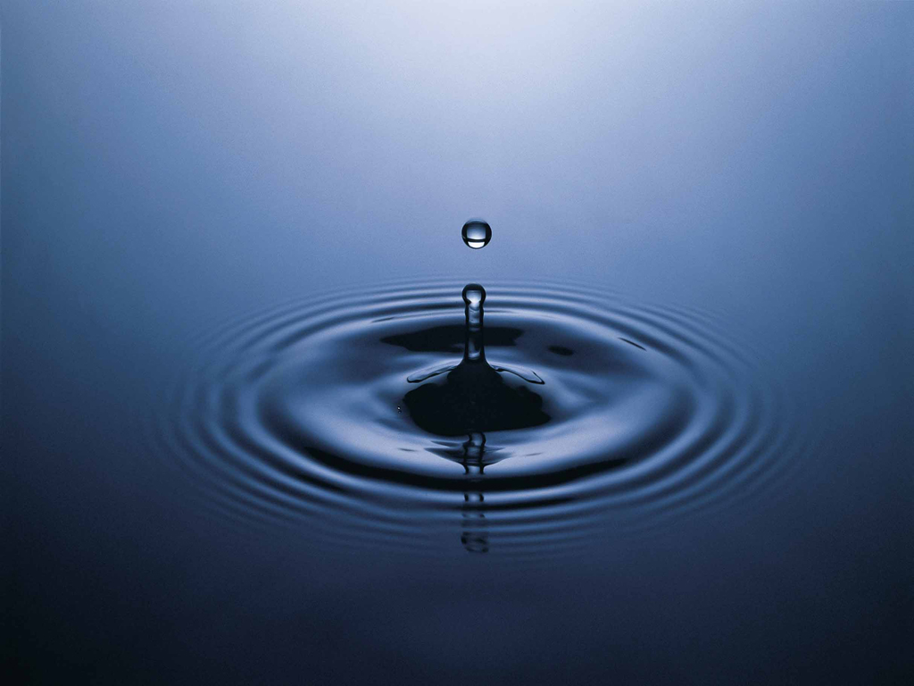

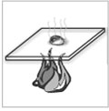

Учитель. Взгляните на глобус, почти ¾ поверхности нашей планеты занято океанами и морями. Пресная вода находится главным образом в ледниках, реках и озерах. Как вы думаете, где еще содержится вода?
Учащиеся. Вода содержится во всех живых организмах, она присутствует в клетках и тканях любого животного и растения.
Тело медузы на 99,9 % состоит из воды, тело рыбы содержит 80 % воды, в организмах млекопитающих массовая доля воды – 70 %.
В помидорах и моркови – около 90 %. Сложнейшие реакции в растительных и животных организмах протекают в водной среде.
Вода – среда обитания многих растений и животных.
Живые организмы не могут жить без воды. Обезвоживание организма на 12 % приводит к нарушению обмена веществ, а потеря до 25 % воды – к его гибели. Даже такое нетребовательное животное, как верблюд – «корабль пустыни», - не может прожить без воды больше 8 дней.
Учитель. Без воды нельзя жить потому, что мы ее расходуем. Дыхните на холодное стекло, оно запотеет, покроется капельками воды. Откуда взялась вода? Или в жаркий день вспотели. Откуда взялся пот?
Учащиеся. Конечно, из организма. Если мы расходуем воду, то нам нужно ею постоянно запасаться. В сутки человек теряет 12 стаканов воды, значит, такое же количество ему надо выпить или съесть.
Учитель. В любой еде воды содержится гораздо больше, чем твердого материала. Например, в мясе – воды втрое больше, а огурец почти целиком состоит из воды. Да и в нас самих воды почти столько же, сколько в зеленом огурце.
Использование воды
Вода - это жизнь, т.к. на 70% организм человека состоит из воды: кровь - жидкость, в основном состоящая из воды; вода, входящая в состав слюны и поджелудочного сока помогает переварить пищу. С помощью воды из тела удаляются вредные вещества - шлаки. Вода, содержащаяся в смазке суставов, позволяет сгибать руки и ноги и легко двигаться. Для того, чтобы с обменом веществ у вас не было проблем, выпивайте в день 1,5-2 литра жидкости. Если человек без еды может прожить 1 месяц, то без воды не обойдется и неделю.
Учитель. Как вы думаете, сколько воды человек расходует в день?
Учащиеся.
Умывание - 10 литров.
Туалет - 45 литров.
Купание: ванна - 40 литров, душ - 100 литров.
Приготовление пищи - 5 литров.
Мытье посуды - 10 литров.
Стирка - 15 литров.
Мытье полов - 15 литров.
Поливка огорода - 150 литров.
Одним городским жителем за день расходуется 400-500 литров воды.
Учитель. Как можно экономить воду?
Учащиеся.
1. Плотно закрывать кран - неплотно закрытый кран в 1 квартире за год дает потерю воды 700 кубических метров (70000 ведер).
2. Если человек чистит зубы, не закрывая кран, он расходует 3 литра воды. А можно набрать воды в стакан и почистить зубы, используя только один стакан воды.
Очистка воды
Вода обладает целебными и животворными свойствами. Но сегодня не любую воду можно пить. Для очищения воды в домашних условиях используются фильтры. Как обезвредить воду в домашних условиях?
1. Прежде всего необходимо отстаивать воду не менее 3 часов.
2. Можно очистить воду, заморозив ее. Когда мы замораживаем воду, то сначала в лед превращается чистая вода по стенкам банки, вытесняя в центр раствор солей, чаще всего который преобразуется в раствор желтого цвета. Именно его потом сливают, а воду размораживают. Чай, приготовленный из такой воды, необыкновенно вкусный.
Именно чистая вода обладает целительными, животворящими свойствами.
Учитель. В воде некоторых источников содержится большое количество растворенных веществ, и она имеет целебные свойства. Что это за вода?
Учащиеся. Это – минеральная вода. Богатый источник минеральных вод – Кавказ. Недра Прикаспийской низменности богаты минеральными водами. От толстого слоя лечебной грязи, называемой в народе тиной, группа озер получила название Тинакских озер. Здесь организован бальнеологический центр.
Учитель. Ребята, сейчас я вам предлагаю провести химический опыт определения чистой воды. Заодно проверим ваши навыки, знания и умения. На столе есть источники, как с чистой, так и с ядовитой водой, загрязнённой присутствием щёлочи и кислоты. Испытание называется «Отыщи воду». Вам предстоит при помощи химических реактивов, соблюдая правила техники безопасности, определить, в каком сосуде находиться чистая вода. ( Учащиеся из перечня реактивов должны выбрать индикаторы и с их помощью определить, в каких пробирках находятся щёлочь, кислота и вода).
Охрана воды
В последнее время все чаще и тревожнее говорят о недостатке воды. Дефицит воды на самой водной планете Солнечной системы. Не парадокс ли это. Оказывается, нет. Речь идет не о воде вообще, а о пресной, без которой человек не может обойтись. Почему не хватает пресной воды?
Учащиеся. Одна из причин сокращения ее запасов – уменьшение водоносности рек, связанное с вырубкой лесов вдоль берегов. Строительство плотин на равнинных реках и водохранилищах при ТЭС в итоге приводит к уменьшению запасов воды.
Одна из главных причин дефицита пресной воды на Земле – это ее загрязнение. Источниками загрязнения становятся бытовые, промышленные и сельскохозяйственные сточные воды, тепловые и атомные электростанции.
Сточные воды промышленных предприятий, содержащие химические загрязнения, тяжелые металлы, среди которых ртуть, кадмий, свинец, очень токсичны и опасны. Попадая в почву, они снижают урожайность сельскохозяйственных культур, подавляя рост растений примерно на 10-15 %.
Загрязняют водоемы утечки нефти, бензина, керосина, мазута Смертельной концентрацией нефтепродуктов для рыб считается 10-15 мг/л. Очень опасны радиоактивные загрязнения.
За последние годы возросло так называемое тепловое загрязнение водоемов. Источники – тепловые и атомные электростанции, сталелитейные и другие предприятия, которые сбрасывают в водоемы нагретую воду. В результате рыбы перемещаются в другие водоемы.
В воду попадают полимерные материалы, обуславливающие замусоренность акваторий портов, побережий водоемов. Описаны случаи гибели тюленей от удушения полиэтиленовыми пакетами.
Широко используемые синтетические моющие средства даже в незначительных количествах ядовиты для водной флоры и фауны.
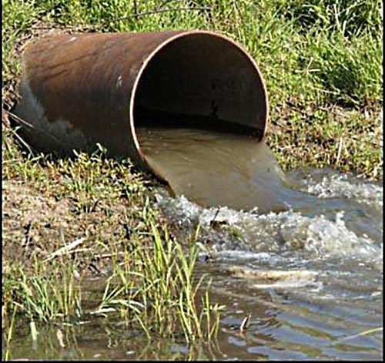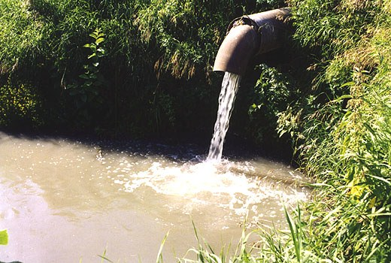
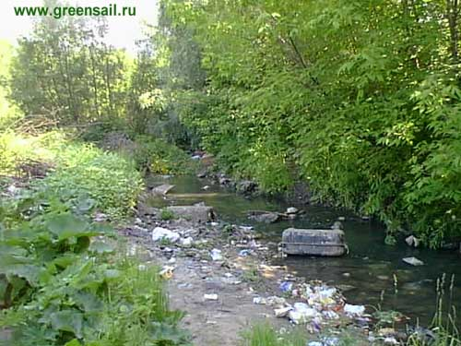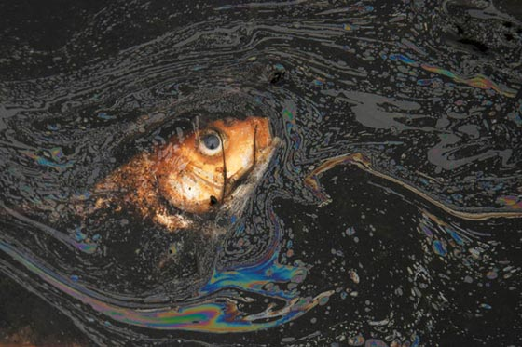
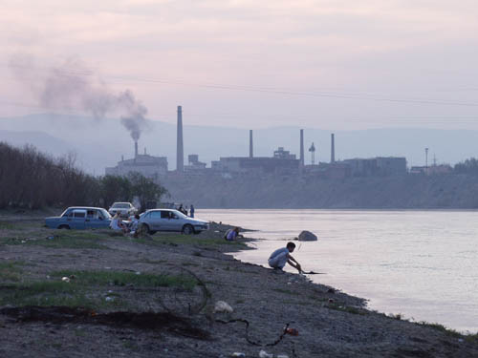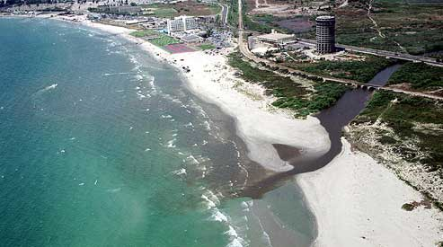

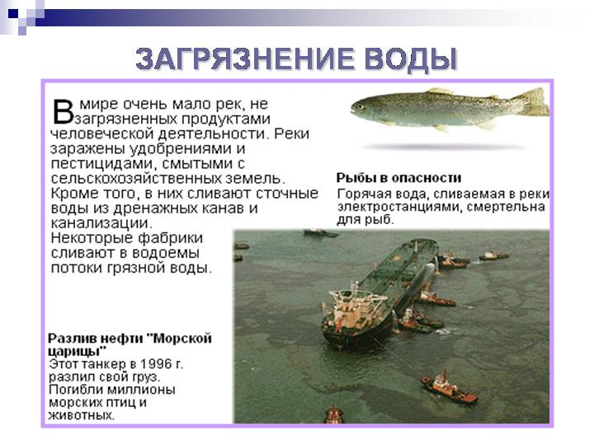
Из всего сказанного следует, что вода нуждается в строгой и тщательной охране. Прежде всего следует экономить расходовать воду.
Бережное отношение к воде в бытовых условиях должно сопровождаться ее экономным расходованием. Достаточно вспомнить, какое огромное количество чистой воды тратится впустую, когда мы умываемся. Помните, из неисправного крана в сутки вытекает 300 л воды.
Закрывай покрепче кран,
чтоб не вытек океан!

Запасы воды не бесконечны. Гораздо легче сохранить, вовремя уберечь, вместо того чтобы потом восстанавливать. Берегите воду!
Учитель. Говоря о чистой воде, я не могу не затронуть тему «Святая вода». Что вы о ней знаете?
Учащиеся. Святая вода — сильнее лекарства, чем святая вода — нет. Святая вода обладает сильной устойчивой структурой. Она способна передавать свои свойства. Уникальные свойства святой воды давно интересовали учёных. Многочисленные эксперименты, проведённые в XVIII — XX веках, не выявили никаких химических различий между простой и освящённой водой, взятой из одного и того же источника. Лишь в конце прошлого века было доказано, что святая вода имеет непохожие электромагнитные свойства, которые по своим физическим характеристикам полностью совпадают с таковыми у здоровых и неповреждённых человеческих органов и тканей.
В лаборатории профессора Павла Госькова были проведены химические и биологические анализы святой и простой воды. Затем святая вода добавлялась в обыкновенную воду в соотношении 10 граммов на 60 литров. Окончательный анализ показал, что обычная вода превращалась в святую и по своей структуре, и по биологическим свойствам.
"Меня всегда смущало, как это так - воду разбавляют, а ее святые свойства не уменьшаются, - говорит доктор технических наук, профессор Павел Госьков, - мы провели эксперименты и убедились, что как в гомеопатии, присутствие одной молекулы святой воды на миллион молекул обычной воды - и воздействие воды уже положительное". Остается только догадываться до какой степени духовная энергия способна очистить воду и изменить ее свойства.
Абсолютно чистой воды в природе нет. Даже в лабораторных условиях никогда и никому получить ее не удавалось. Российские ученые смогли довести до "сверхочищенного" состояния только столбик воды диаметром всего 2,5 см. Результат поразил их. Оказалось, что сцепление молекул этой воды таково, что для разрыва этого столбика потребовалась сила в 900 кг. По поверхности озера из такой воды можно было бы ходить и даже кататься на коньках. Может быть, Иисус Христос мог ходить по воде потому, что под воздействием его духовных сил вода настолько меняла свои свойства, что могла его удержать. Наверное, когда-нибудь мы сможем объяснить, каким образом библейский Моисей мог раздвигать воды моря.
Японский ученый, доктор Эмото Масару, замораживал капли воды и затем изучал их под сильным микроскопом, имеющим встроенную фотокамеру. Его работа наглядно продемонстрировала различие молекулярной структуры воды при ее взаимодействии с окружающей средой. Этот метод дал возможность показать, каким образом энергетические вибрации человека: мысли, слова, идеи и музыка, воздействуют на ее молекулярную структуру.
Эмото Масару обнаружил много удивительных различий в кристаллической структуре воды, взятой из различных источников. Загрязненная вода имела нарушенную и случайным образом сформированную структуру. Вода из горных потоков и ручьев была прекрасно сформирована геометрически. Гармоничную структуру вода приобретала при воздействии на нее классической музыки, такого слова как любовь, фотографии матери Терезы.

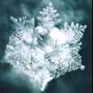 | 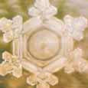 | 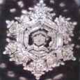 | 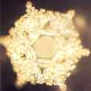
Родниковая вода | Вода после слова "спасибо" | Вода после молитвы | Вода после слова "любовь"

Хаос наступал, когда на воду воздействовали рок-музыкой, словом "убей", фотографией Гитлера. Эти воздействия приводили к невероятным изменениям воды, которая подобно живой субстанции, реагировала на каждую эмоцию и мысль. В то же время эксперименты показали, что молекулы воды переходят в нейтральное состояние после того, как вода была испарена или заморожена.

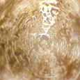 | 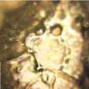
Вода после воздействия музыки  стиля "тяжелый рок" | Просто грязная вода | Вода после слов "я тебя убью

Ученые пришли к выводу, что качество воды невозможно оценить визуально. Внешняя чистота не гарантирует ее полезности. И когда с экранов вам предлагают замечательную "чистую" воду, пропущенную через десятки аппаратов, или зовут на чудесные курорты - задумайтесь, а каково тонкое состояние этой воды. Например, река Ганга в Индии, несмотря на то, что внешне ее воды иногда похожи на помои, несет самый мощный положительный потенциал на Земле, а многие чистые реки в Европе на тонком энергетическом плане - абсолютно мертвы.
"Когда вы пьете чай или едите - думайте о хорошем, возможно, структура той жидкости, которую вы употребляете, под вас подстраивается. Не надо ничего пить с плохими мыслями - вам будет от этого хуже. Такое воздействие реально, и духовно образованный человек всегда это помнит".
Учитель. Вот какое необычное вещество – обыкновенная вода. «Краса природы» назвал ее писатель С. Т. Аксаков. Без большего преувеличения можно сказать, что практически все химические превращения на Земле происходят или с непосредственным участием воды, или в водных растворах, или ее в присутствии.
Вода, этот бесценный дар природы, требует особенно бережного отношения. Я думаю, каждый почувствовал меру своей ответственности за состояние водных ресурсов.

- Закрепление пройденного материала.
Учитель. Какие утверждения верны?
- Вода занимает ¾ часть поверхности Земли.
- Запасы пресной воды на Земле неисчерпаемы.
- Чистая вода не имеет цвета и запаха.
- Фильтрование удаляет из воды растворенные в ней примеси.
- Всеми свойствами воды как индивидуального вещества обладает морская вода.
- Чистая вода кипит при температуре 100°С.
Верные утверждения: 1, 3, 6.

Заполните пропуски (на доске):
Вода - …………растворитель. В ней растворяются многие вещества: твердые (например,…………), жидкие (например,………..), газообразные (например,………). Именно по этой причине в природе нельзя обнаружить ………. воды. В результате растворения образуются смеси, называемые………. .

Музыкальное задание
1. Колебательное движение воды, о котором поётся в песне DJ «Смэш». («Новая волна»)
2. «Иванушки – Интернешенал» в своём первом шлягере утверждали, что скопления данного жидкого оксида «как люди», да к тому же ещё и «одиноки». Назовите формулу оксида. (H₂O).
3. В известной песне Добрынина утверждается, что данная аэрозоль (смесь жидкости и газа) синяя, да ещё и похожа «на обман». О чём речь? («Синий туман»).
4. В одной песне, исполняемой Надеждой Кадышевой , говорится, что она широка и глубока. В какой? («Широка река»).
5. О бездонном мире этого водного пространства пел на Юрий Антонов. («Море,море…»).
6. В образе какого природного осадка был представлен любимый человек певицы Валерии? ( «Человек дождя»).
7. Куда советуют поехать отдыхать Араш и Анна Семенович в своей песне? («На моря»).

